Anleitung zur Bedienung der Datenbank für Praktikumsberichte

Um die Berichte möglichst gezielt nach bestimmen Themen oder Einrichtungen zu durchforschen bietet sich die Nutzung des Computers an. Viele Berichte könnten z.B. thematisch mehreren Arbeitsfeldern zugeordnet werden. In der digitalen Datenbank ist es möglich gezielt nach Thema, Einrichtung, Land, etc. zu sortieren.

- Datenbank öffnen
- Schalte sowohl den Bildschirm, als auch den Computer (unter dem Tisch) an. Es kann einen Moment dauern, bis der Computer vollständig hochgefahren ist.
- Melde dich mit folgendem Benutzernamen und Passwort an:

Benutzername: archiv21
Passwort: PrakBer18

- Wenn der Computer fertig aufgestartet ist und geladen hat, findest du auf dem Desktop verschiedene Dateien die du nutzen kannst. Die Berichte des Archivs verteilen sich auf drei Datenbanken/ Sammlungen:

- „Berichte BA, MA ab 2017 barrierefrei“
- „Berichte BA,MA bis 2016“
- „Berichte Diplom“

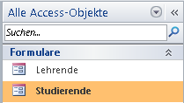
- Die Berichte ab 2017 sind jetzt auch digital und barrierefrei über PDF aufrufbar. Die Datenbank der Berichte im Diplom Die Datenbank der Berichte im Diplom
bietet weniger Such-/Filterfunktionen als die anderen beiden, aber auch hier lohnt es sich durchaus durch die verschiedenen Bereiche und passenden Einrichtungen zu stöbern.
- Beim Öffnen der Berichte ab 2017 muss im Bereich „Formulare“ links die Version „Studierende“ mit Doppelklick ausgewählt werden. Bei den Berichten bis einschließlich 2016 muss beim Öffnen des Fensters links nochmal die Leiste „Berichte BA, MA bis 2016“ mit Doppelklick versehen werden. Beim Diplom, muss nur gegebenfalls eine Sicherheitswarnung umgangen werden – hier auf „Inhalt aktivieren“ drücken.
- Datenblatt verstehen
- Nach dem Öffnen der Datenbank wird automatisch ein Datenblatt angezeigt, das die jeweiligen Informationen eines Berichts beinhaltet.

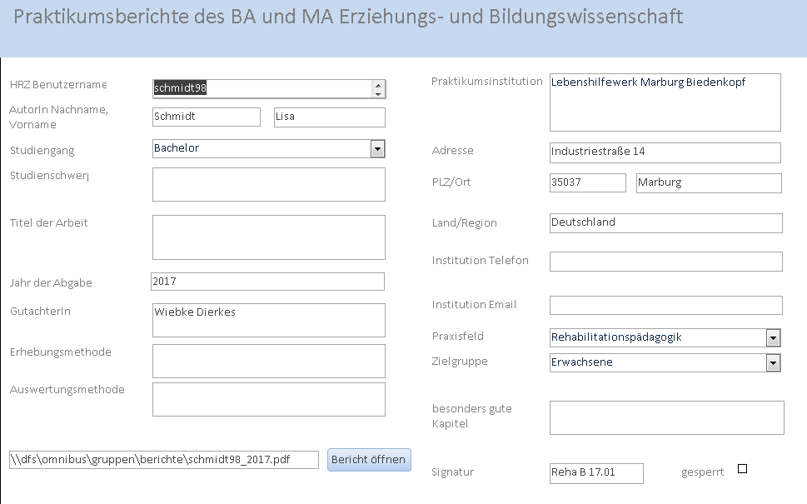
- Auf jedem Datenblatt sind verschiedene Informationen zum Bericht, dem/r Autor*in und der Einrichtung vorhanden (siehe Beschriftungen).
- Durch Anklicken des Feldes „Bericht öffnen“ wird das PDF-Dokument des entsprechenden Berichts in einem neuen Fenster geöffnet.
- Die „Signatur“ beschreibt den Ort an dem der Bericht ausgedruckt und in den Ordnern zu finden ist.

- Datenbank nutzen

- Mit den Pfeiltasten in der unteren Leiste kannst du die in der Datenbank vorliegenden Berichte nacheinander durchsehen.
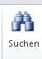
- Mit Hilfe der Datenbank ist es aber auch möglich nach Praktikumsberichten zu bestimmten Suchkriterien suchen.
- Hierfür kannst du die Funktion „Suchen“ in der Startleiste verwenden, bei der nach in Freitext eingegebenen Begriffen gesucht werden kann. Klicke hierfür zunächst auf das Eingabefeld der Kategorie, in der du suchen möchtest. Willst du z.B. nach Praktika mit der Zielgruppe Jugendliche suchen, muss das Feld „Zielgruppe“ angeklickt sein.
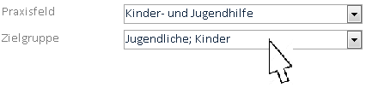
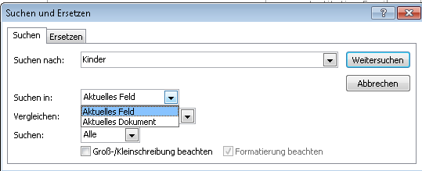
- In der Suchfunktion muss nun bei „Suchen in“ „Aktuelles Feld“ angegeben werden.

- Zusätzlich kann in dem Feld „Vergleichen“ eingestellt werden, ob lediglich Ergebnisse angezeigt werden sollen, für die der eingegebene Suchbegriff mit der Bezeichnung des Praxisfelds exakt übereinstimmt. Dafür wähle die Option „ganzes Feld“. Wenn auch Berichte angezeigt werden sollen, für die der eigegebene Suchbegriff nur mit einem Teil der Bezeichnung des Praxisfeldes übereinstimmt, wähle die Option „Teil des Feldinhaltes“ aus. Suchst du nach dem Praxisfeld „Jugendhilfe“, werden dir bei der Auswahl dieser Option z.B. auch Berichte mit dem Praxisfeld „Kinder- und Jugendhilfe“ angezeigt.
- Durch Drücken des Schalters „Weitersuchen“ wird nun die Datenbank nach Berichten mit dem gesuchten Begriff in der eingestellten Kategorie durchsucht.

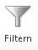
- Berichte nach bestimmten Kriterien filtern

- Die zweite Möglichkeit, um nach Praktikumsberichten zu suchen ist die Funktion „Filtern“, die sich ebenfalls in der Startleiste befindet.
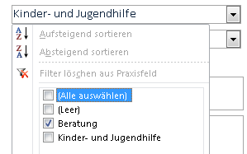
- Klicke wie bei der Suchfunktion zunächst auf das Eingabefeld, in dem du einen Filter anlegen möchtest. Anschließend kann über die Funktion „Filtern“ nach vorgegeben Begriffen gesucht werden, zu denen sich Berichte in der Datenbank befinden.
- Ist ein Filter gesetzt, so werden nur die Berichte angezeigt, die den Filterkriterien entsprechen. Auf bereits gefilterte Datensätze können Sie in anderen Feldern weitere Filter anwenden.
- Um gesetzte Filter wieder zu löschen, nutze die Funktion „Filter entfernen“ in der Startleiste.

Viel Spaß beim Stöbern im Praktikumsarchiv!!!

